
№6
Январь 2020г.
Стерлитамакского
района

село В-Услы ВУслыВерхниУслыВерхниеУслыУслыУслыУслы

Вот и закончились зимние каникулы и началась новая четверть.
Третья четверть самая длинная. Теперь каждый может проявить себя во всех своих начинаниях, которые не получилось раскрыть во второй четверти, которая пролетела так незаметно. В учебе, общественной жизни и во внеклассной деятельности все смогут показать свои способности!
5 января
«Папа, мама и я – спортивная семья»
5 января в спортзале школы прошли соревнования "Папа, мама и я - спортивная семья". В конкурсе приняли участие семьи Вахитовых, Абдрахимовых, Хасановых.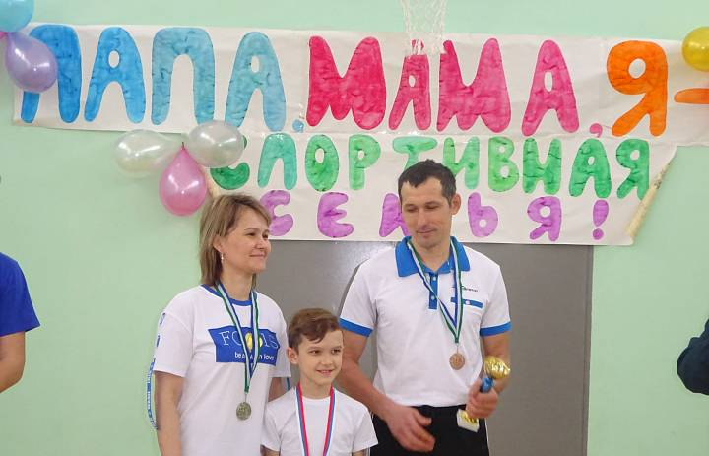
6 января
Трудовой десант
Выражаем благодарность участникам трудового десанта: Мухаррамову И., Туктарову А., Брызгалову И., Галеевой Л., Хуснутдинову А.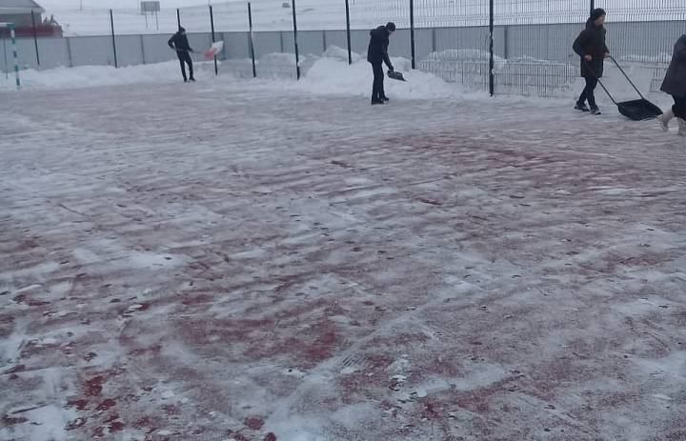
7 января
Мини-футбол.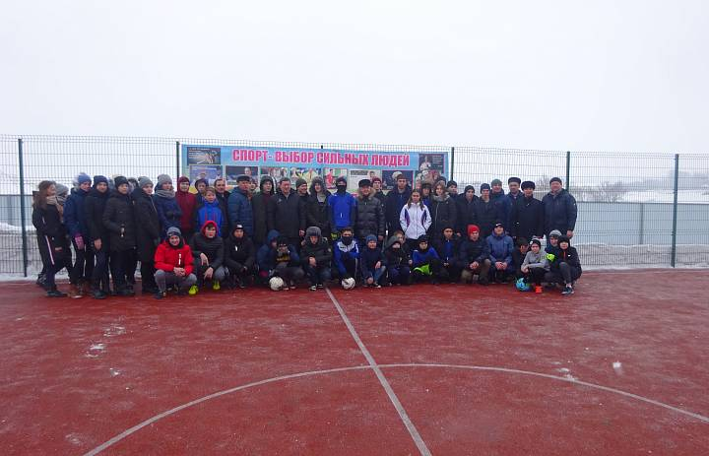
7 января на спортивной площадке школы прошли районные соревнования по уличному мини — футболу.
Приехали 5 команд:
1 место — команда школы с. Константиноградовка,
2 место — команда школы с. Верхние Услы,
3 место — команда школы с. Первомайск
Участники: Буриказган, Чуртан.
Молодцы, ребята!
7 января
«По дорогам сказок»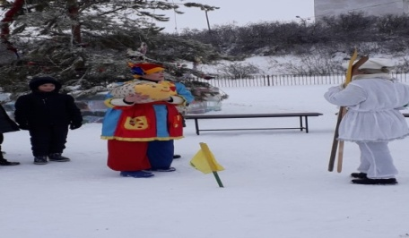
Незаметно пролетели долгожданные новогодние праздники. Но для ребятишек они продолжились и во время каникул. Для этого немало усилий приложили работники Дома культуры с. Верхние Услы, организовав весёлое мероприятие под названием «По дорогам сказок». Герой известной сказки « Колобок» пригласил в весёлое путешествие детвору. Те с удовольствием разгадывали загадки, соревновались в ловкости и силе. А весёлый Дед Мороз под звон заливистого колокольчика поочерёдно катал детишек по заснеженной улице. Массовики-затейники вовлекли в захватывающее действо и взрослых. А после всех ждал горячий чай прямо на улице возле нарядной ёлки. Праздник удался на славу!
14 января
Конкурс талантов «Новое поколение».
14 января старшая группа танцевального коллектива "Радуга" приняла участие в открытом конкурсе талантов "Новое поколение - 2020", который проводил Уфимский государственный аграрный университет. Коллектив показал башкирский танец "Озорницы" в номинации "Народная хореография" и татарский танец "Мин авыл баласы" в номинации "Стилизованная народная хореография" . По результатам конкурса коллектив стал лауреатом диплома 3 степени в номинации "Стилизованная народная хореография". Хочется выразить огромную благодарность организаторам конкурса. Девочки получили море впечатлений, эмоций, себя показали и других посмотрели.

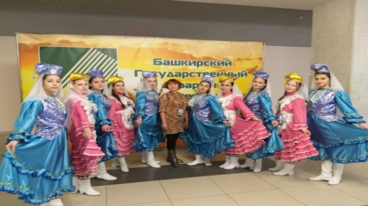
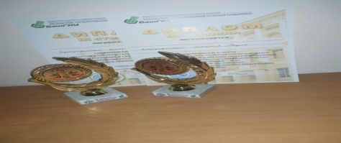
11 января – День заповедников и национальных парков России
Ежегодно 11 января в нашей стране отмечается День заповедников и национальных парков. Заповедники и национальные парки — особо охраняемые природные территории — сегодня, пожалуй, единственный способ уберечь от гибели хотя бы небольшую часть дикой природы и животного мира.
11 января - Международный день «спасибо»

11 января можно без преувеличения назвать одной из самых «вежливых» дат в году — сегодня отмечается Международный день «спасибо» Все мы прекрасно осознаем значение хороших манер, их необходимость в повседневной жизни, но большую часть благодарностей мы выражаем, как бы невзначай, не задумываясь об их смысле. Однако, слова благодарности обладают магическими свойствами — с их помощью люди дарят радость друг другу, выражают внимание и передают положительные эмоции Считается, что русское слово «спасибо» родилось в 16 веке из часто произносимого словосочетания «спаси Бог», очень мудрое поверье — не произноси слова благодарности в состоянии раздражения.
12 января - День работника прокуратуры Российской Федерации
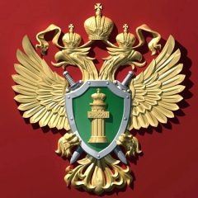
День работника прокуратуры Российской Федерации отмечается с 1996 года по Указу Президента Российской Федерации № 1329 от 29 декабря 1995 года «Об установлении Дня работника прокуратуры Российской Федерации». 12 января 1722 года Указом Петра Великого при Сенате был впервые учрежден пост Генерал-прокурора. В Указе буквально значилось: «Надлежит быть при Сенате Генерал-прокурору и Обер-прокурору, а также во всякой Коллегии по прокурору, которые должны будут рапортовать Генерал-прокурору». деятельность прокуратуры. И сегодня, как и прежде, главное в работе прокуратуры — это ее правозащитная функция.
13 января - День российской печати

13 января в России отмечается День российской печати. Именно в этот день в 1703 году в России по указу Петра I вышел в свет первый номер российской газеты «Ведомости». Первый номер газеты носил название «Ведомости о военных и иных делах, достойных знания и памяти, случившихся в Московском Государстве и во иных окрестных странах». Газета издавалась и в Москве, и в Санкт-Петербурге, при этом фактически не имея постоянного названия — «Ведомости», «Российские ведомости», «Ведомости Московские». Начиная с 1997 года, традиционно в этот день проходит вручение премии Президента России в области СМИ и грантов для поддержки проектов молодых журналистов.
14 января - Старый Новый год

Традиция отмечать Старый Новый год идет от расхождения Юлианского календаря (или иначе календаря «старого стиля») и Григорианского календаря — того, по которому сейчас живет практически весь мир. Расхождение календарей в 20-21 веках составляет 13 дней. Старый Новый год — это редкий исторический феномен, дополнительный праздник, который получился в результате смены летоисчисления. Из-за данного расхождения календарей мы отмечаем два «Новых года» — по старому и новому стилю. Таким образом, в ночь с 13 на 14 января каждый может позволить себе «допраздновать» самый любимый праздник.
15 января - День образования Следственного комитета Российской Федерации

15 января 2011 года вступил в силу Федеральный закон «О Следственном комитете Российской Федерации», подписанный 28 декабря 2010 года. Это стало поводом внести в календарь еще одну праздничную дату - День образования Следственного комитета РФ. Идея была не нова: впервые отделить следственное ведомство от других государственных структур решил Петр I. Император осуществил судебную реформу, разделив уголовный процесс на две стадии: предварительное расследование и судебное разбирательство. В любом случае, этот праздник — хороший повод подвести итоги работы и отметить отличившихся сотрудников ведомства.

